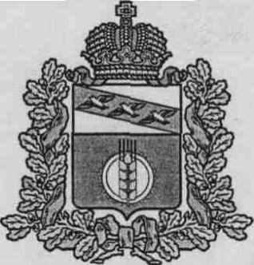
СОБРАНИЕ ДЕПУТАТОВ
КОСТЕЛЬЦЕВСКОГО СЕЛЬСОВЕТА
КУРЧАТОВСКОГО РАЙОНА КУРСКОЙ ОБЛАСТИ

РЕШЕНИЕ
02.03.2023 г № 118

О внесении изменений в прогнозный план (программу)
приватизации муниципального имущества на 2023 год

В целях увеличения доходной части бюджета муниципального образования «Костельцевский сельсовет» Курчатовского района Курской области, а также в соответствии с Федеральным законом от 06.10.2003г. №131-ФЗ «Об общих принципах организации местного самоуправления в Российской Федерации», Федеральным законом от 21.12.2001г. №178-ФЗ «О приватизации государственного и муниципального имущества», Решением собрания депутатов Костельцевского сельсовета Курчатовского района Курской области от 11.07.2014г. №142 «О приватизации муниципального имущества», Собрание депутатов Костельцевского сельсовета Курчатовского района Курской области решило:

- Прогнозный план (программу) приватизации муниципального имущества на 2023 год, утвержденного Решением Собрания депутатов Костельцевского сельсовета Курчатовского района Курской области от 19.12.2022г. №111, дополнить разделом III следующего содержания:
Раздел III.

№ п/п | Наименование (тип) объекта движимого имущества | Год ввода в эксплуатацию  (ввода в эксплуатацию) | Назначение объекта движимого имущества
1 | Автомобиль - Идентификационный номер (VIN) XTА21074062366105  Марка (модель ТС) ВАЗ-21074 LADA 2107  Наименование (Тип ТС): легковой  Категория ТС: B  Год изготовления: 2006  Модель, № двигателя: 2106. 8338680  номер шасси: отсутствует  Кузов № 2366105  Цвет кузова: ярко-белый  Мощность двигателя 54.8 кВт  Рабочий объем двигателя 1568 куб.см.  Тип двигателя: бензиновый  Разрешенная максимальная масса 1460 кг  Масса без нагрузки 1060 кг  Организация-изготовитель ТС ВАЗ Россия | 2006 | Автомобиль

2. Настоящее Решение опубликовать на официальном сайте муниципального образования «Костельцевский сельсовет» Курчатовского района Курской области.
3. Настоящее решение вступает в силу со дня его официального опубликования (обнародования).

Председатель Собрания депутатов
Костельцевского сельсовета
Курчатовского района Курской области Н.Н.Жмакина

Глава Костельцевского сельсовета А.А.Скиданов

